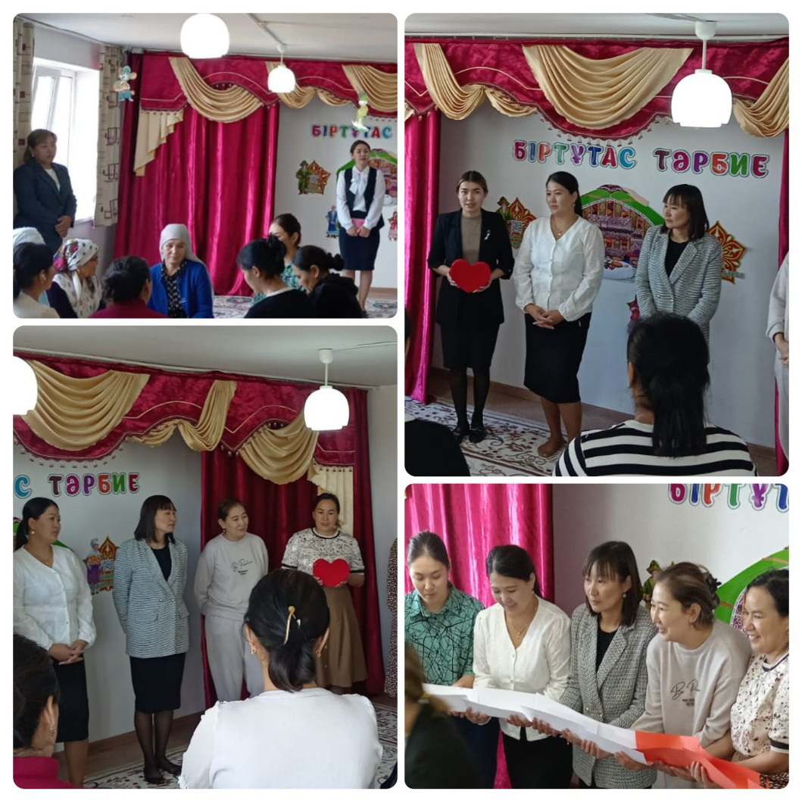

Консультациялық пункттың жұмыс жоспарына сәйкес ата-аналармен «Кел танысайық» танысу тренинг өтті.